# INSTRUCTIVO

Contenido

INSTRUCTIVO 1

Inicio de sesión 2

Panel Principal 2

Casos a tener en cuenta 7

Un cliente desea cambiar de servicio 7

Generación Masiva de Facturas 7

## Inicio de sesión

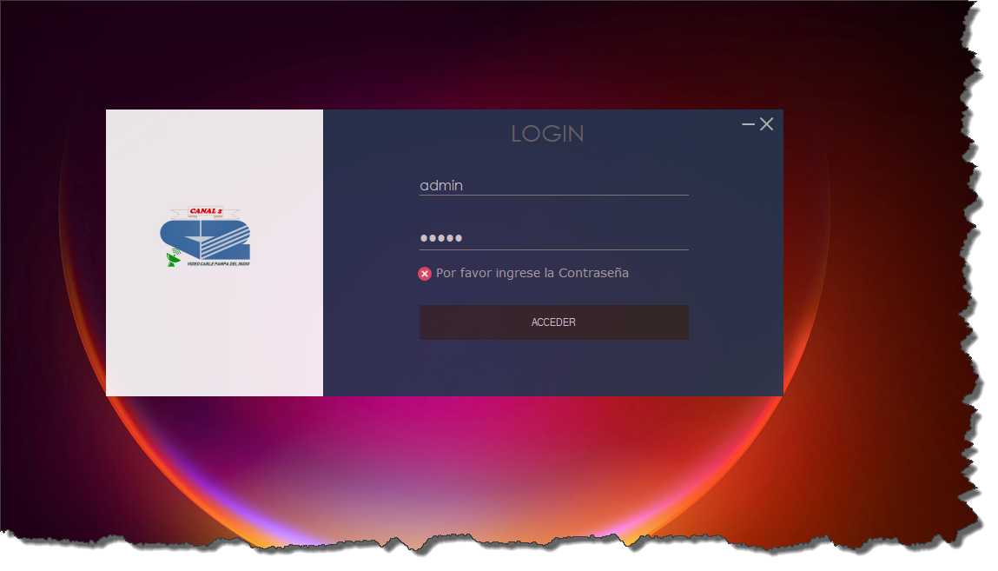

Al iniciar la aplicación, debe ingresar el usuario y contraseña, por defecto son admin, admin.

## Panel Principal

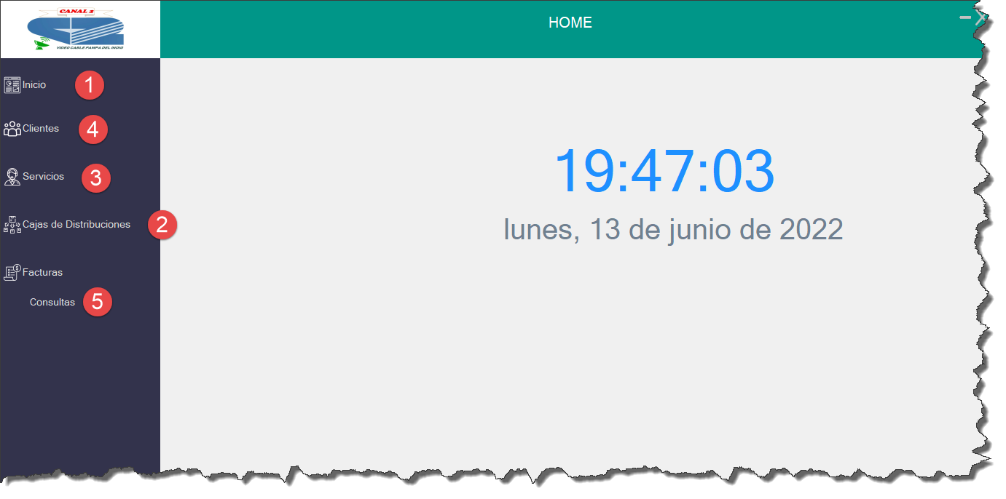

Al ingresar, se presenta el panel principal, donde encontrara el menú a la izquierda con las opciones de las distintas entidades con la que puede interactuar.

1. Inicio: Permite volver al panel principal desde cualquier opción donde se encuentre.
2. Cajas de Distribuciones: Accede a la gestión de cajas desde acá puede crear y editar las distintas cajas, las cajas permiten gestionar desde el sistema los servicios a los cuales están adheridos los clientes. Es importante crear todas las cajas con su respectiva dirección, para una mejor orientación.
   1. 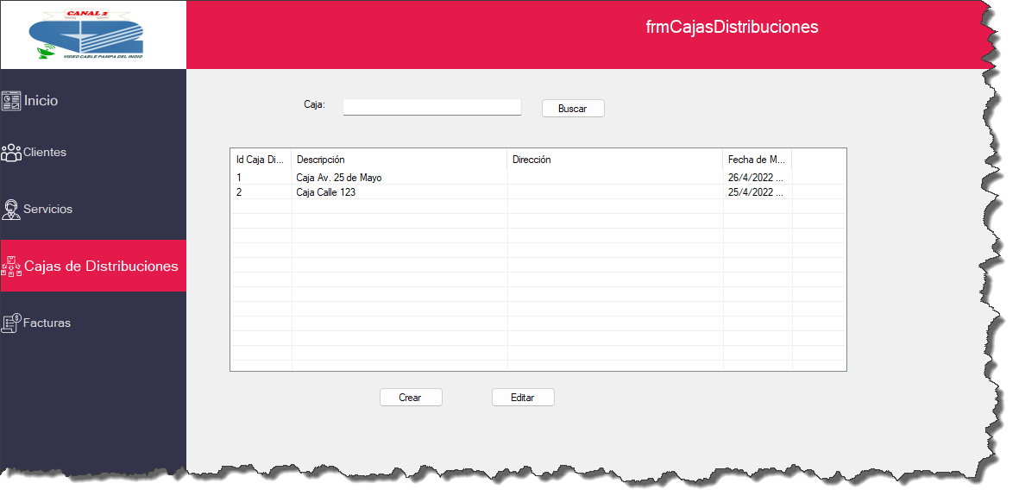

Con la opción de buscar, puede filtrar la grilla de acuerdo a la descripción de la caja.

Desde el botón Crear, se presenta el formulario de creación, donde se debe ingresar una descripción y la dirección, se recomienda que ambos campos sean iguales y correspondan a la dirección de la ubicación de la caja.

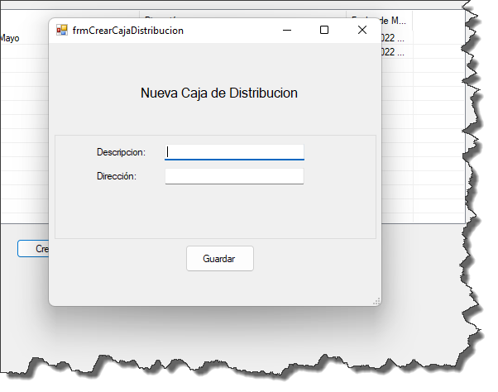

Para editar una caja, primero debe seleccionarla y solo se pueden editar los campos descripción y dirección.

1. Servicios: Luego de crear las cajas, es importante crear los servicios disponibles, para luego poder crear los clientes.
   1. 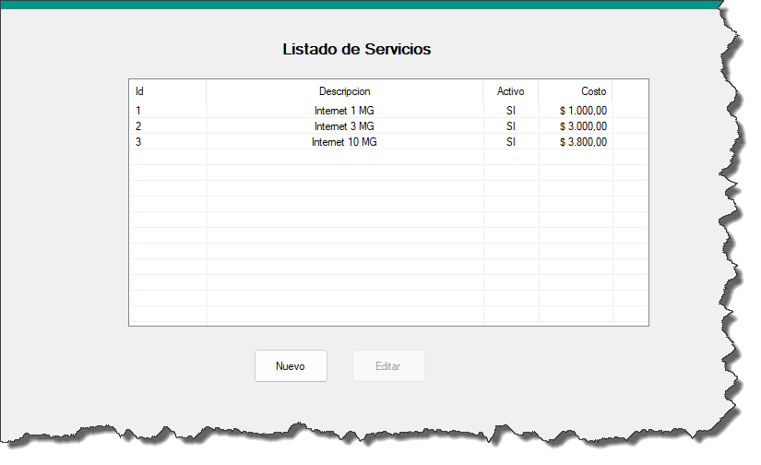  
      Al crear un nuevo servicio, debe ingresar una descripción (la cual puede identificar a un único servicio a un conjunto de ellos para el caso de combos, por ejemplo “internet 3 MG” o “Internet 3 MG + tv”) el costo e indicar que si está activo o no, esta última propiedad es necesaria, ya que el sistema solo toma los servicios activos para facturar y para listarlos al momento de crear un nuevo cliente.

Al editar puede deshabilitarlos y volver a habilitarlos.

1. Clientes: Accede a la grilla para gestionar a los clientes.

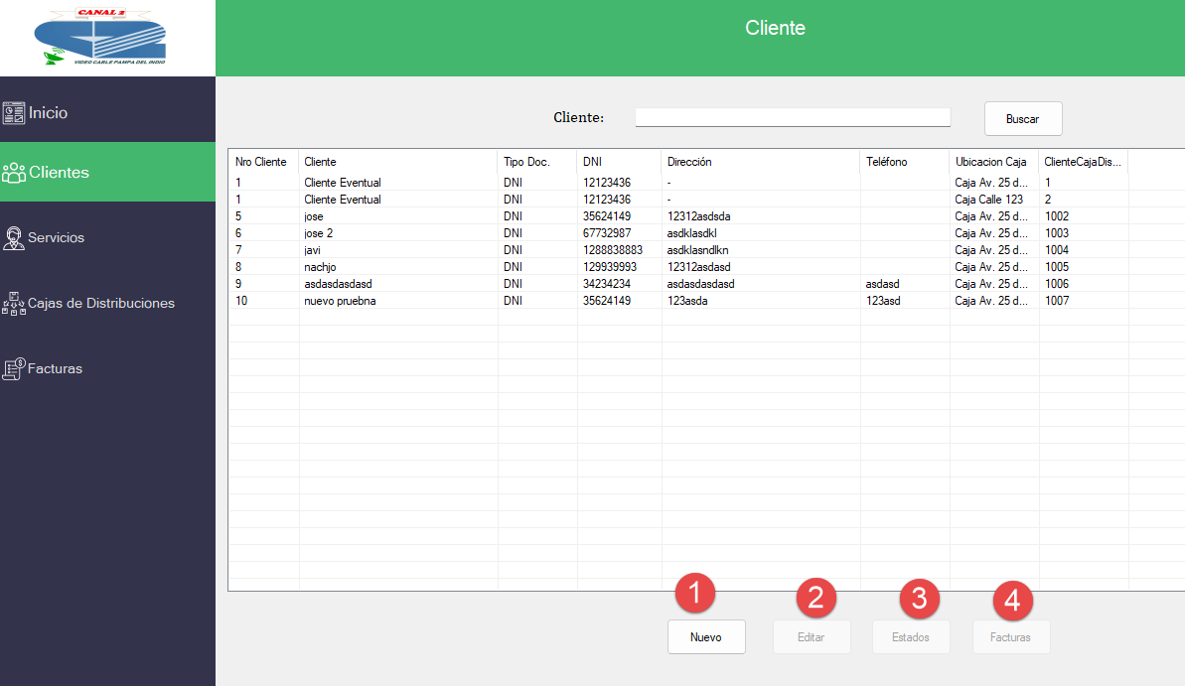

* 1. Desde el botón nuevo se carga el formulario para crear al cliente en el sistema  
     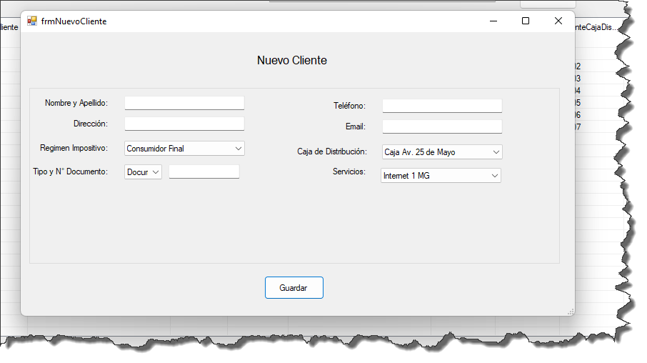  
     Los campos más importantes en este formulario son los siguientes:
     1. Régimen Impositivo esto es importante en el caso de los clientes que requieran factura del tipo A, para el resto de los clientes debe ser consumidor final.
     2. Tipo de documento, para el caso de empresas, se debe seleccionar el tipo CUIT e ingresar el CUIT si guiones.
     3. Caja de distribución: es importante ya que este campo permite ubicar a un cliente con un servicio en particular**, por ejemplo, el cliente Pepito puede tener el servicio de 3 MG en su casa y el mismo servicio en su oficina, al momento de generarse las facturas, se generarían 2 facturas, esto se debe a que si bien el servicio es el mismo, lo que permite diferenciar la ubicación es la caja, así se puede facturar los servicios al mismo cliente diferenciando por la dirección de la caja.**
     4. Servicio: corresponde al servicio elegido por el cliente.  
        Al crearse un nuevo cliente, el sistema lo crea con el estado de activo, esto permite que se le pueda generar la factura al cliente.
  2. Editar: desde esta opción, se puede editar los campos del cliente.
  3. Estados: presenta la grilla de estados del cliente, desde acá, puede cambiar de estado a un cliente, para ello debe crear un nuevo estado, de esta manera se puede mantener un historial de los estados del cliente.
  4. Facturas: Puede visualizar las facturas generadas al cliente, el estado de las mismas y el valor total de deuda.

1. Consulta de Facturas: presenta la grilla de facturas generadas para todos los clientes.  
   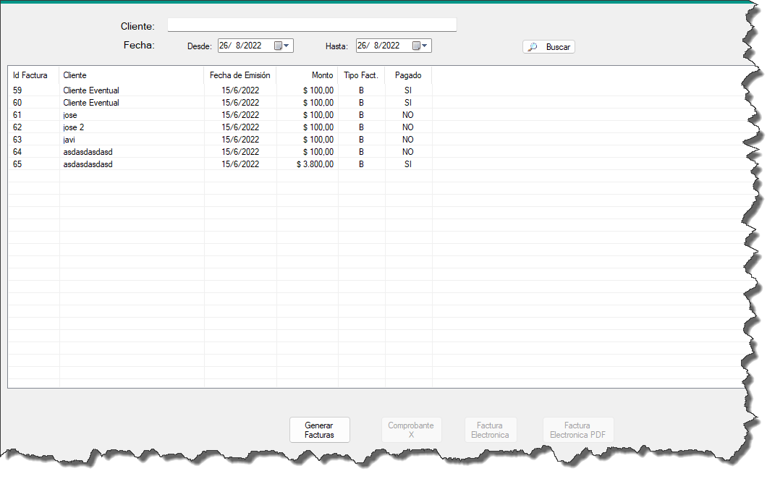  
   Puede buscar facturas por cliente y/o por rango de fechas.

Los botones debajo de la grilla, se habilitan al momento de seleccionar un registro de la grilla.

* 1. Generar Facturas: este botón genera las facturas de manera masiva, para todos los clientes activos, para el mes en curso, y a su vez, suspende a aquellos que tengan 2 facturas impagas consecutivas, evitando generar una tercera factura.
  2. Comprobante X: al seleccionar una factura se activa este botón, el cual permite generar un comprobante de pago, no valido como factura y a su vez, marca a la factura en el sistema como pagada, esta opción se debe utilizar para los casos que no se desee declarar ante la AFIP los pagos.
  3. Factura Electrónica: Al seleccionar una factura se activa este botón, permite registrar la factura en la AFIP y generar la factura electrónica, el sistema determina el tipo de factura según el régimen impositivo con el cual se creó el cliente, es decir, si el cliente es Responsable Inscripto, el sistema declarar a la AFIP una factura A. Si el cliente es un consumidor final, el sistema declarar ante la AFIP una factura B. POR ESTO ES IMPORTANTE AL MOMENTO DE CREAR UN CLIENTE, ESTABLECER EL REGIMEN FISCAL.
  4. Factura Electrónica PDF: al seleccionar una factura, cobrada y declarada en la AFIP, este botón permite generar el pdf de la factura, para poder imprimirla.

## Casos a tener en cuenta

### Un cliente desea cambiar de servicio

Es importante que antes de cambiarle el servicio al cliente, desde la opción editar de clientes, tratar de generarle la factura correspondiente al mes en curso, desde el botón Generar Facturas, de la sección facturas, esto es para evitar perder el cobro de un servicio.

### Generación Masiva de Facturas

Esta opción se puede ejecutar en cualquier momento del mes, el sistema analiza por cada cliente activo si ya tiene generada la factura para el mes en curso, en cuyo caso no le genera la factura para evitar duplicidades. Al crear un nuevo cliente, es importante determinar si es necesario generarle la factura o no, por ejemplo, puede pasar que venga una persona a darse de alta después del día 15 del mes, en este caso, queda del lado del propietario si se le genera la factura o se le generaría el mes siguiente. EL PROCESO DE GENERACION DE FACTURAS, GENERA LA FACTURA CON EL MONTO CORRESPONDIENTE AL MES ENTERO, NO LO HACE DE MANERA PROPORCIONAL A LOS DIAS CORRESPONDIENTES AL SERVICIO PRESTADO. POR ESTO ES IMPORTANTE QUE EL PROPIETARIO DEFINA DESDE QUE FECHA NO SE GENERARIAN FACTURAS A LOS CLIENTES NUEVO, YA QUE SI VARIOS CLIENTES SE DAN DE ALTA LUEGO DEL DIA 20 Y POR CREARLE FACTURA A UN CLIENTE, SE LE ESTARIA GENERANDO AL RESTO.